“双减”背景下小学数学作业优化设计案例分析
“双减”政策下的小学数学老师要优化数学作业，以内容丰富、形式多样的数学作业给学生提供主动学习的机会，使学生的深刻的学习体验中获取直接经验，内化数学知识，构建自身的数学体系。
- 实践性作业要有目的性
作业的优化设计要遵循目的性原则，以科学的教学目的为导向进行作业设计，以培养学生的核心素养为导线深度思考作业的设计内容与方式，明确学生在作业完成后颖获得哪些方面的提升。如在六下“比和比例”章节中，让学生用同一事物量取不同时段的影长，以及同一时刻不同事物的影长，制作表格，分析数据，学生在体验中收集数据，锻炼了动手操作技能，提高解决问题的能力，通过实际感受体验了同一时刻中事物长度和影子长度的比是相同的。
- 实践性作业要有趣味性
核心素养的培养以学生的浓厚兴趣为前提，作业的设计要关注学生的兴趣所在，促使学生在浓厚兴趣的驱使下投入到数学祖业的探究中。设计“比和比例”的实践性作业，丰富了学生的作业体验，使叙述深刻感受到数学的乐趣，并在趣味的作业探究中是实现思维、能力的发展，形成积极乐观的思想意识，促进数学核心素养的综合发展。
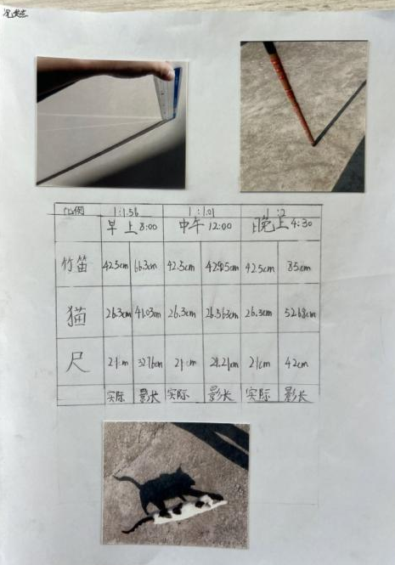
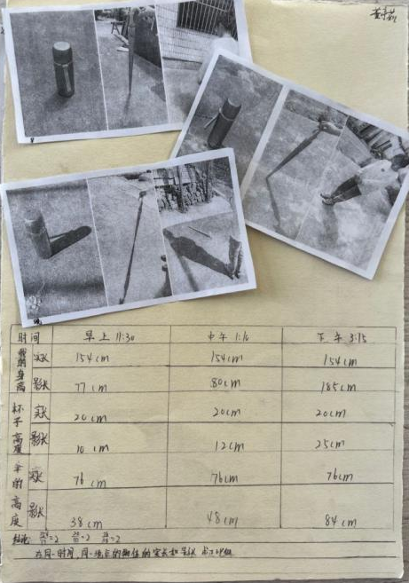
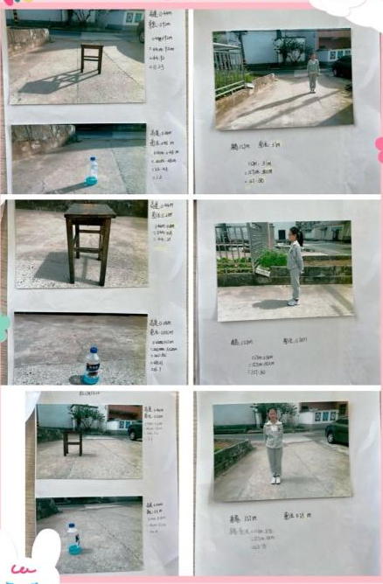
“双减”背景下小学数学教师应聚焦学生核心素养的培养，引领数学作业的优化设计思路，在优化设计中要突出学生的主体地位，关注学生的兴趣发展，为学生打造多样化的学习体验，实现数学思维和学习能力的发展，让核心素养真正落地。

